ภาพหน้าจอระบบ DSS — Winjor Cinema
หน้าจอที่เพิ่มในระบบสนับสนุนการตัดสินใจ (DSS) สำหรับวางแผนสั่งซื้อวัตถุดิบและปรับรอบฉาย แคปเมื่อ 3 พ.ย. 2026
ตัวเลขในภาพมาจากข้อมูลจำลองย้อนหลัง 90 วัน และต้นทุนวัตถุดิบบางส่วนเป็นค่าประมาณ ไฟล์ภาพแยกอยู่ในโฟลเดอร์ docs/dss-screenshots ของ repo

1. หน้าภาพรวมหลังบ้าน: แถบ "ต้องตัดสินใจ"
หน้า /admin
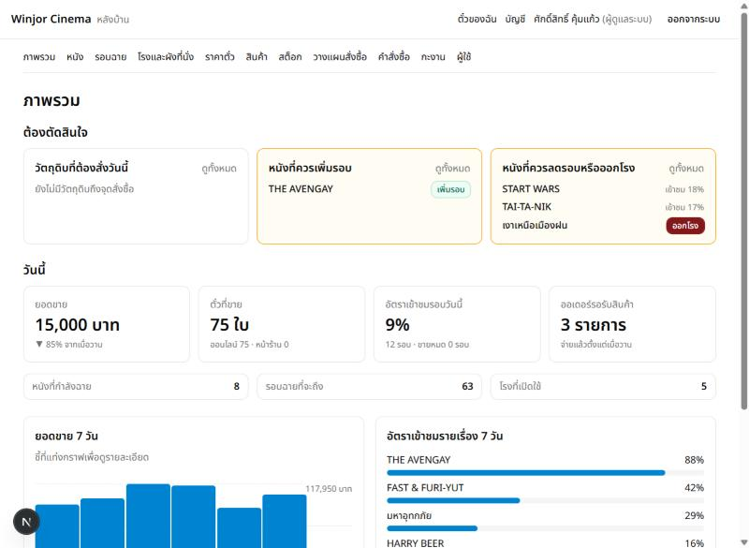
- การ์ด 3 ใบบอกสิ่งที่ผู้ดูแลต้องตัดสินใจวันนี้: วัตถุดิบที่ต้องสั่ง หนังที่ควรเพิ่มรอบ และหนังที่ควรลดรอบหรือออกโรง
- ใต้การ์ดเป็นตัวเลขของวันนี้: ยอดขายเทียบเมื่อวาน ตั๋วแยกออนไลน์กับหน้าร้าน อัตราเข้าชมรอบวันนี้ และออเดอร์ที่รอรับสินค้า
- ตอนแคปภาพไม่มีวัตถุดิบถึงจุดสั่งซื้อ เพราะมีการรับของเข้าคลังระหว่างทดสอบ
ไฟล์ภาพ: 01-overview-decisions.png

2. หน้าภาพรวม: กราฟยอดขายและอัตราเข้าชม 7 วัน
หน้า /admin
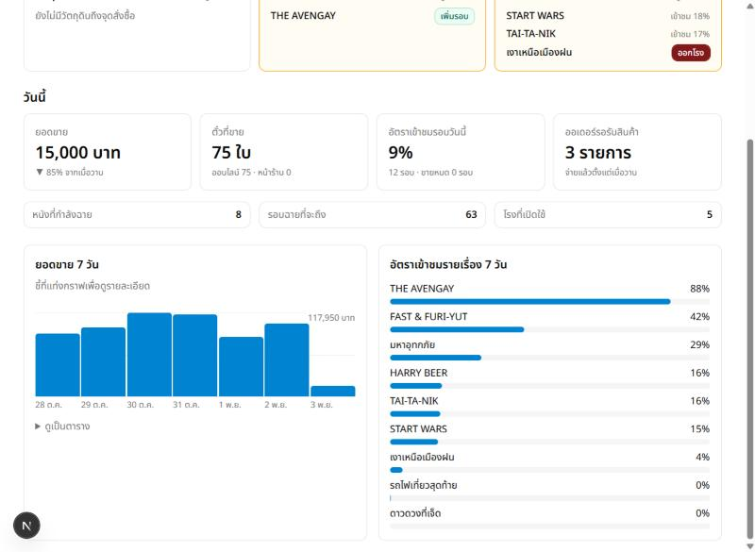
- กราฟแท่งยอดขาย 7 วันล่าสุด ชี้ที่แท่งเพื่อดูยอดและจำนวนตั๋ว
- แถบอัตราเข้าชมรายเรื่องใน 7 วัน เรียงจากมากไปน้อย
ไฟล์ภาพ: 02-overview-today-charts.png

3. วางแผนสั่งซื้อวัตถุดิบ (ภาพรวม)
หน้า /admin/stock/planning
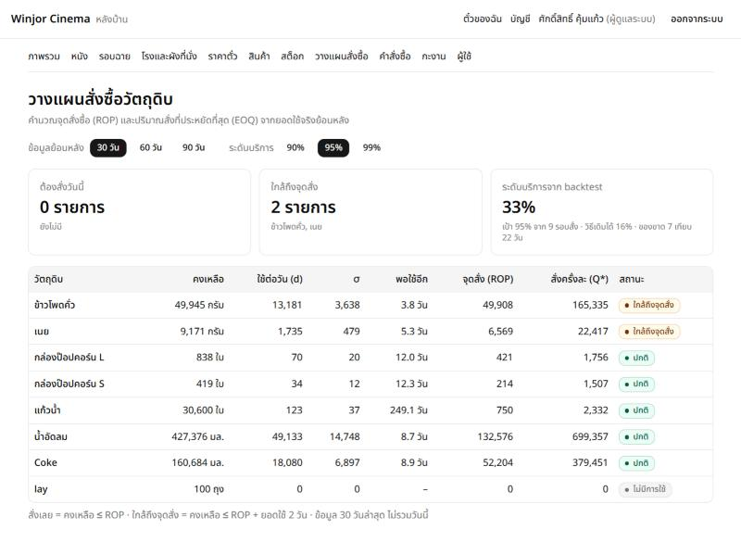
- เลือกข้อมูลย้อนหลัง 30, 60 หรือ 90 วัน และระดับบริการ 90%, 95% หรือ 99%
- การ์ดสรุปจำนวนวัตถุดิบที่ต้องสั่งวันนี้ ที่ใกล้ถึงจุดสั่ง และระดับบริการจริงจาก backtest เทียบเป้า
- ตารางแสดงคงเหลือ ยอดใช้ต่อวัน (d) ความผันผวน (σ) พอใช้อีกกี่วัน จุดสั่งซื้อ (ROP) ปริมาณสั่งที่ประหยัดที่สุด (Q*) และสถานะ กดแถวเพื่อเข้าหน้าตัดสินใจ
ไฟล์ภาพ: 03-reorder-planning.png

4. หน้าตัดสินใจ ขั้นที่ 1 Intelligence: สถานการณ์ตอนนี้
หน้า /admin/stock/planning/[id] (ตัวอย่าง: ข้าวโพดคั่ว)
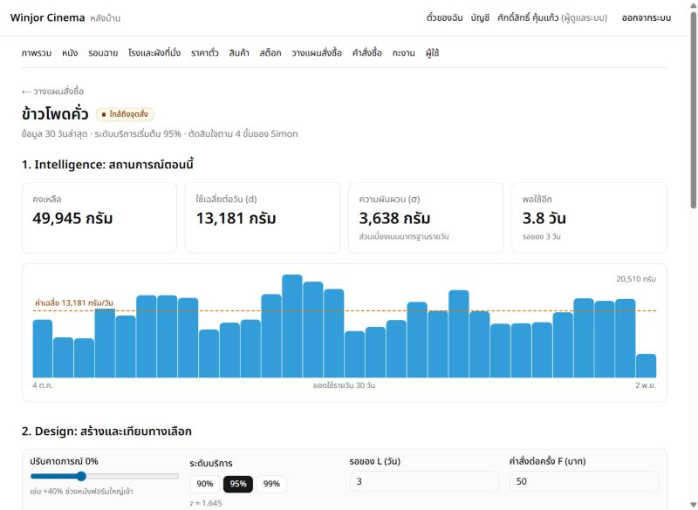
- การ์ดคงเหลือ ยอดใช้เฉลี่ยต่อวัน ความผันผวน และจำนวนวันที่พอใช้
- กราฟยอดใช้รายวัน 30 วันพร้อมเส้นค่าเฉลี่ย เห็นได้ว่ายอดวันศุกร์ถึงอาทิตย์สูงกว่าค่าเฉลี่ย
ไฟล์ภาพ: 04-decision-intelligence.png

5. ขั้นที่ 2 Design: สร้างและเทียบทางเลือก
หน้า /admin/stock/planning/[id]
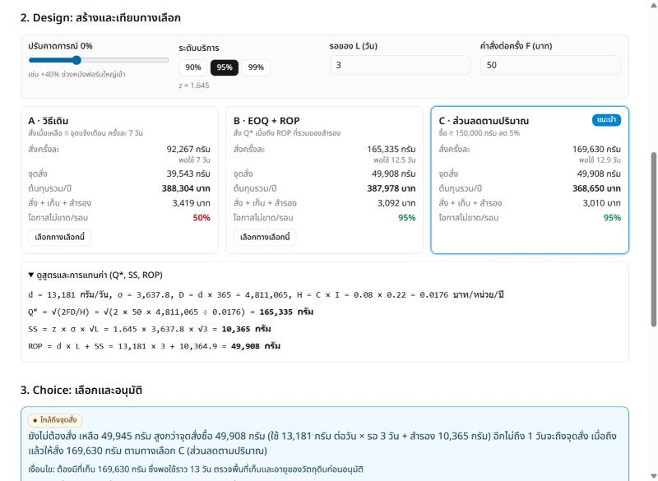
- แถบ What-if ปรับคาดการณ์ ระดับบริการ เวลารอของ (L) และค่าสั่งต่อครั้ง (F) ตัวเลขทุกส่วนคำนวณใหม่ทันที
- การ์ดทางเลือก A วิธีเดิม, B EOQ + ROP, C ส่วนลดตามปริมาณ พร้อมต้นทุนรวมต่อปีและโอกาสไม่ขาดต่อรอบ ตัวที่แนะนำมีกรอบสีฟ้า
- กล่องสูตรแสดง Q*, SS และ ROP พร้อมแทนค่าจริง (กดเปิดหรือซ่อนได้)
ไฟล์ภาพ: 05-decision-design-options.png

6. ตัวอย่าง What-if: หนังฟอร์มใหญ่เข้า (+40%) และระดับบริการ 99%
หน้า /admin/stock/planning/[id]
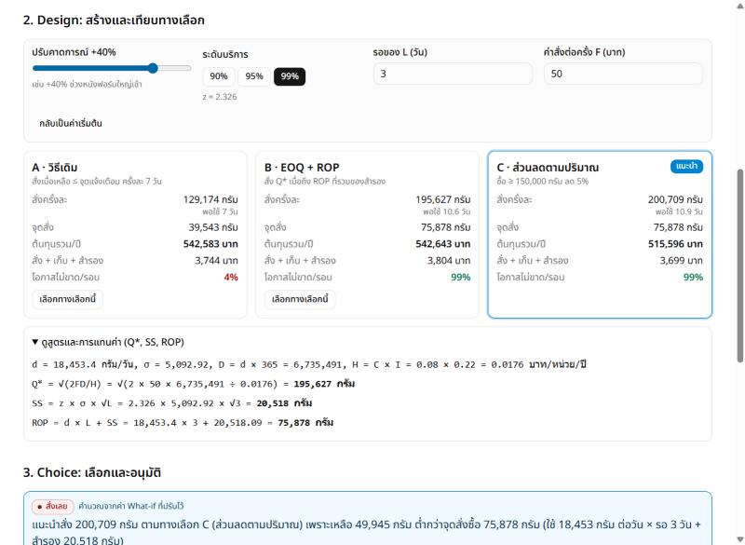
- ยอดใช้คาดการณ์เพิ่มเป็น 18,453 กรัมต่อวัน จุดสั่งซื้อขึ้นจาก 49,908 เป็น 75,878 กรัม
- สถานะเปลี่ยนเป็น "สั่งเลย" และระบบแนะนำทางเลือก C สั่ง 200,709 กรัม
- วิธีเดิม (A) มีโอกาสไม่ขาดเหลือแค่ 4%
ไฟล์ภาพ: 06-decision-what-if.png

7. ขั้นที่ 3 Choice และขั้นที่ 4 Feedback
หน้า /admin/stock/planning/[id]
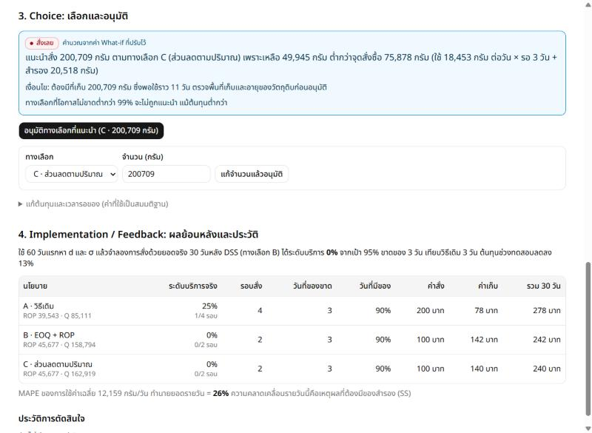
- กล่องคำแนะนำบอกจำนวนที่ควรสั่งพร้อมเหตุผล และเงื่อนไขเรื่องพื้นที่เก็บเมื่อแนะนำทางเลือกส่วนลด
- ปุ่มอนุมัติทางเลือกที่แนะนำ เลือกทางเลือกอื่น หรือแก้จำนวนแล้วอนุมัติ ทุกการอนุมัติถูกบันทึกและแก้ไขไม่ได้
- ด้านล่างเป็นผล backtest เทียบวิธีเดิมกับ DSS
ไฟล์ภาพ: 07-decision-choice.png

8. ตั้งค่าต้นทุน ผล Backtest และประวัติการตัดสินใจ
หน้า /admin/stock/planning/[id]
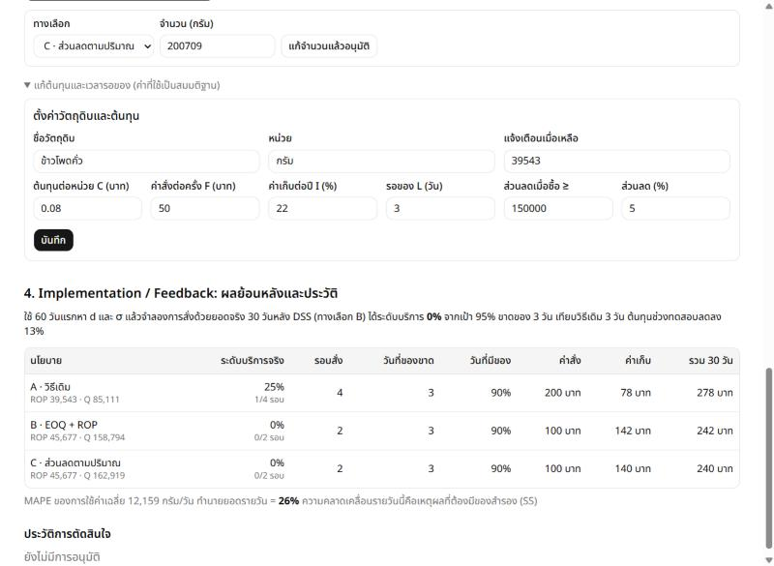
- ฟอร์มแก้ต้นทุนต่อหน่วย (C) ค่าสั่งต่อครั้ง (F) ค่าเก็บต่อปี (I) เวลารอของ (L) และส่วนลด
- ตาราง backtest: ระดับบริการจริง รอบสั่ง วันที่ของขาด วันที่มีของ ค่าสั่ง ค่าเก็บ ของแต่ละนโยบายในช่วงทดสอบ 30 วัน
- MAPE บอกความคลาดเคลื่อนของการใช้ค่าเฉลี่ยทำนายยอดรายวัน และตารางประวัติการตัดสินใจ (ตอนแคปยังไม่มีการอนุมัติ)
ไฟล์ภาพ: 08-decision-costs-backtest.png

9. รอบฉาย: ควรเพิ่มรอบหนังเรื่องไหน
หน้า /admin/showtimes
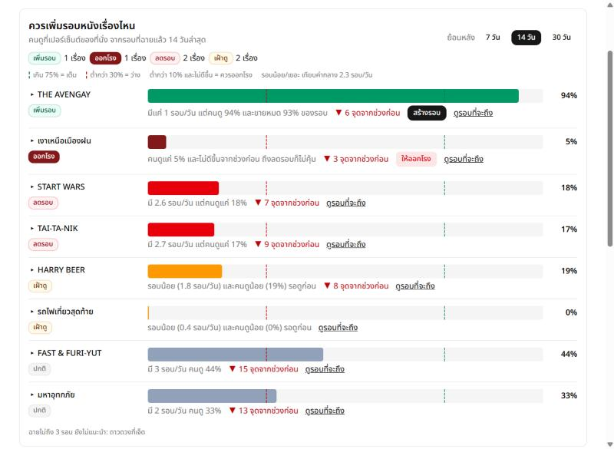
- แท่งแสดงอัตราเข้าชมรายเรื่อง 14 วันล่าสุด (เลือก 7, 14 หรือ 30 วันได้) เส้นประเขียว 75% = เต็ม เส้นประแดง 30% = ว่าง
- แต่ละเรื่องมีคำแนะนำ เพิ่มรอบ ออกโรง ลดรอบ เฝ้าดู หรือปกติ พร้อมเหตุผลและแนวโน้มเทียบช่วงก่อน
- ตัวอย่าง: THE AVENGAY มี 1 รอบต่อวันแต่คนดู 94% จึงควรเพิ่มรอบ ส่วนเงาเหนือเมืองฝนคนดู 5% และลดลง จึงควรออกโรง
ไฟล์ภาพ: 09-showtime-demand.png

10. รอบที่จะถึงของหนังที่เลือก
หน้า /admin/showtimes?movie=...
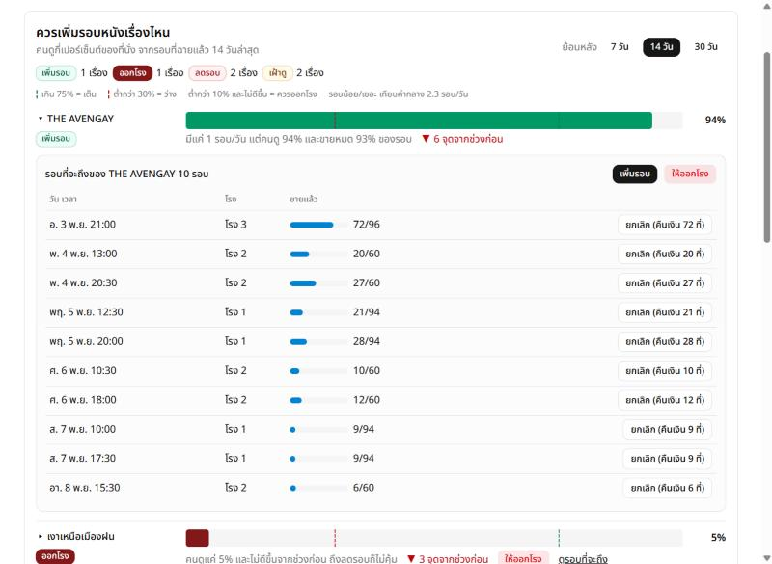
- กดชื่อหนังเพื่อดูรอบที่ยังไม่ฉาย พร้อมจำนวนที่นั่งที่ขายแล้ว
- ปุ่มเพิ่มรอบพาไปที่ฟอร์มเพิ่มรอบโดยเลือกหนังไว้ให้ ปุ่มยกเลิกบอกจำนวนที่นั่งที่ต้องคืนเงิน และปุ่มให้ออกโรง
ไฟล์ภาพ: 10-showtime-upcoming.png

11. หน้าสต็อก: ลิงก์ไปวางแผนสั่งซื้อ และฟอร์มวัตถุดิบที่มีช่องต้นทุน
หน้า /admin/stock
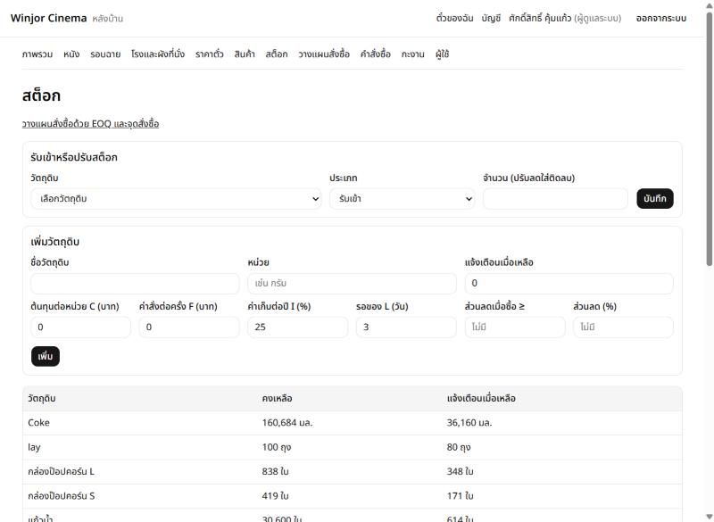
- ลิงก์ "วางแผนสั่งซื้อด้วย EOQ และจุดสั่งซื้อ" ไปหน้าวางแผน
- ฟอร์มเพิ่มวัตถุดิบมีช่องต้นทุนต่อหน่วย ค่าสั่งต่อครั้ง ค่าเก็บต่อปี เวลารอของ และส่วนลด
ไฟล์ภาพ: 11-stock-ingredient-costs.png

